OSAP - 1709
Tájékoztató az országos jelentőségű védett természeti területekről és a „Natura 2000” területekről
- A szakstatisztika tartalma (miből áll a statisztika):

Országos jelentőségű, egyedi jogszabállyal védett természeti területeknek nevezzük a természetvédelemért felelős miniszter által, rendeletben védetté nyilvánított természeti területeket. Ezek lehetnek nemzeti parkok (NP), tájvédelmi körzetek (TK), természetvédelmi területek (TT) és természeti emlékek (TE) is. A statisztika tartalmazza az országos jelentőségű védett természeti területek kategóriák szerinti darabszámát, kiterjedését, valamint a területek megoszlását megyék és régiók szerint.
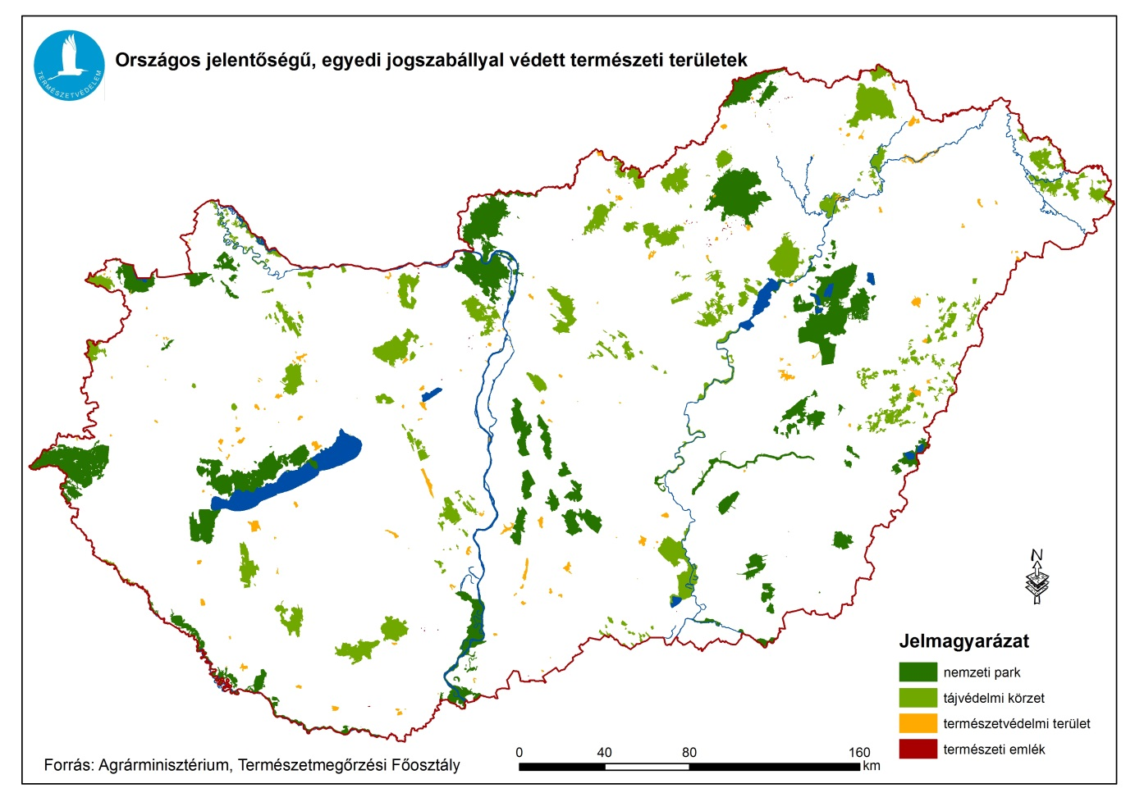
1. térkép: Az országos jelentőségű, egyedi jogszabállyal védett területek megoszlása Magyarországon
Az Európai Unió által életre hívott Natura 2000 hálózat egy olyan összefüggő európai ökológiai hálózat, amely a közösségi jelentőségű természetes élőhelytípusok, továbbá a vadon élő állat- és növényfajok védelmén keresztül biztosítja a biológiai sokféleség megóvását és hozzájárul kedvező természetvédelmi helyzetük fenntartásához, illetve helyreállításához.
Natura 2000 területek hálózata AZ EURÓPAI PARLAMENT ÉS A TANÁCS 2009/147/EK IRÁNYELVE (2009. november 30.) a vadon élő madarak védelméről és a TANÁCS 92/43/EGK IRÁNYELVE (1992. május 21.) a természetes élőhelyek, valamint a vadon élő állatok és növények védelméről szóló irányelveken alapul. A Natura 2000 területek hálózata két területi kategóriákból áll össze, a különleges természet-megőrzési területekből, illetve a különleges madárvédelmi területekből.
A statisztika tartalmazza Natura 2000 területek kategóriák szerinti darabszámát, kiterjedését, valamint a területek országos megoszlását.

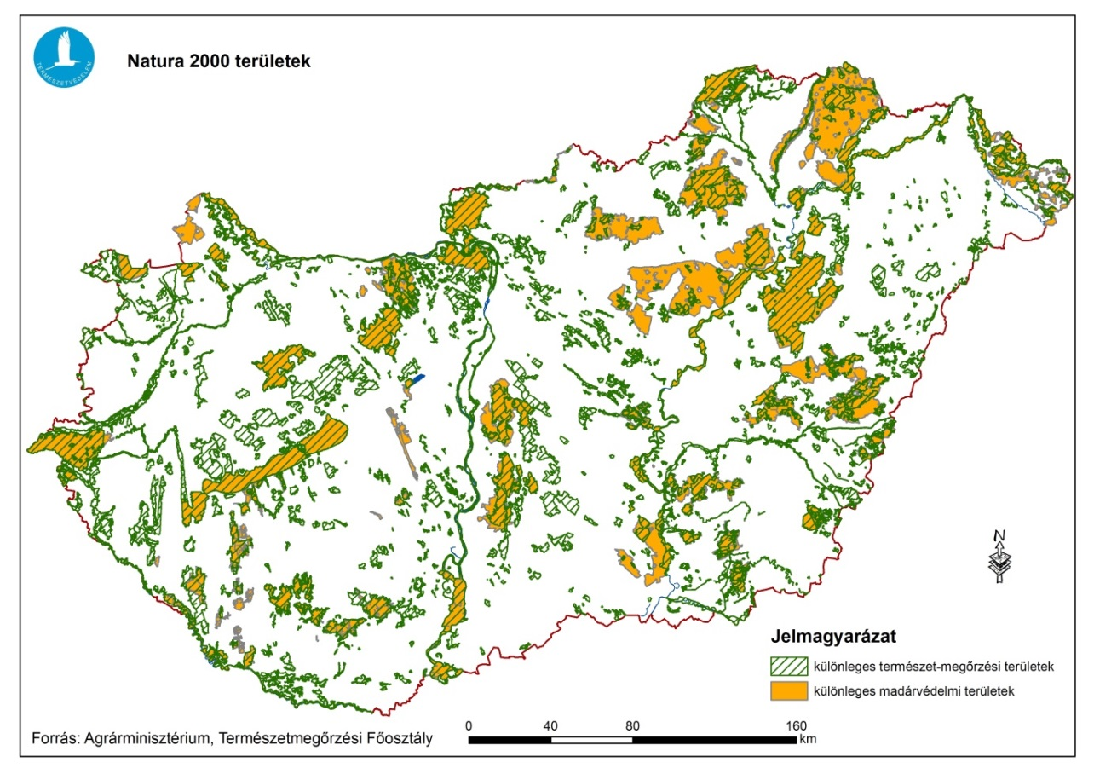
2. térkép: A Natura 2000 területek megoszlása Magyarországon

- A területek kiterjedésének alakulása

Magyarország területének 9,1 százaléka országos jelentőségű, egyedi jogszabállyal védett természeti terület. Az első területi védetté nyilvánításra 1939-ben került sor, ekkor mondta ki a földművelésügyi miniszter a Debreceni Nagyerdő egy részének védetté nyilvánítását.
Az első védetté nyilvánítást lendületes ütemben követte a többi, a védetté nyilvánított területek kis kiterjedésűek voltak (néhány hektár nagyságúak), azaz főként kisebb erdőrészleteket, erdei tisztásokat, legelőket jelöltek ki. A II. világháború után 5 évig szüneteltek a védetté nyilvánítások, 1945 és 1949 között nem jött létre újabb védett természeti terület.
A hazai természetvédelem szempontjából mérföldkőnek számított az első tájvédelmi körzet létrehozása. A Tihanyi Tájvédelmi Körzetet az Országos Természetvédelmi Tanács 1952-ben helyezte védelem alá. Ezután azonban hosszabb időre megtorpant a tájvédelmi körzetek védetté nyilvánítási folyamata; a következő 1965-ben a Badacsonyi Tájvédelmi Körzet kihirdetése volt.
Magyarország országos jelentőségű védett természeti területeinek közel 50 %-a (372 000 hektár) 1972−1987 között létesült. Ez volt a védetté nyilvánítások első intenzív időszaka. Ekkor jöttek létre első nemzeti parkjaink (pl. Hortobágyi NP, Kiskunsági NP, Bükki NP, Aggteleki NP). Az ezt követő 15 évben, 2002-ig történt védetté nyilvánításokkal (415 000 hektár) – amely szintén egy, az Őrségi NP létesítésével végződött intenzív szakasznak tekinthető − lényegében kialakult a védett természeti területek országos hálózata.
A védetté nyilvánítások folyamata azonban nem állt le, hanem azt követően is tovább folytatódik másfajta szakmai megközelítéssel.
A nagy kiterjedésű, táji léptékű öko-rendszereket magukban foglaló és ezek megőrzésére hivatott védett természeti területek kialakítása helyett inkább a kisebb kiterjedésű, speciális természeti értékekkel rendelkező, különleges kezelést igénylő területek kiemelt természetvédelmi oltalmának megteremtése került előtérbe.
Példa erre az összes ismert hazai kaptárkő-előfordulás természeti emlékké (41 db) megvalósult védetté nyilvánítása 2014-ben, vagy az egyes földtani alapszelvények és földtani képződmények védetté nyilvánításáról szóló miniszteri rendelet 2015-ös kihirdetése, ami egy országos földtudományi természetvédelmi védetté nyilvánítási program kezdetét jelentette (25+3 új természeti emlék).
Védetté nyilvánítás további indoka lehet valamilyen különleges, addig nem ismert természeti érték, élőhely stb. előfordulása, felfedezése. Kiváló példa erre a közelmúltból, 2017-ből a Bajai földikutya rezervátum TT létesítése, amely kifejezetten a délvidéki földikutya (világ-szinten is) legjelentősebb populációjának, illetve élőhelyének megőrzése érdekében történt.
2019-ben nem történt új védetté nyilvánítás, az év során folytatódott a 2018-ban megindított védetté nyilvánító/védettség fenntartó rendeletekben szereplő adatok felülvizsgálata.
2020-ban 10 új természeti emlék (földtani alapszelvények) és 2 új természetvédelmi terület (Táti és süttői Duna-szigetek TT, Jáki kardvirágos erdő TT) védetté nyilvánítása valósult meg.
2021-ben tovább bővült a védett természeti emlékek köre, 3 új terület kihirdetése történt meg.
2022-ben nem történt új védetté nyilvánítás.

A Natura 2000 területek kijelölési folyamata hazánk európai uniós csatlakozási folyamat során, a 2000-es évek elején kezdődött. A területkijelölés több fázisa után a hálózat kialakítását Magyarország 2011-ben lezárta. A Natura 2000 hálózat alapvetően statikus rendszer, mind a bővítés, mind pedig a védelmi státusz visszavonása az Európai Bizottság jóváhagyásához kötött. Utoljára 2012-ben bővült még néhány kisebb területtel a magyarországi hálózat, mivel az EU Bizottsága kompenzációs területek kijelölését rendelte el.

- Fontosabb fogalmak, módszertani kérdések

Nemzeti park az ország jellegzetes, természeti adottságaiban lényegesen meg nem változtatott, olyan nagyobb kiterjedésű területe, melynek elsődleges rendeltetése a különleges jelentőségű, természetes növény- és állattani, földtani, víztani, tájképi és kultúrtörténeti értékek védelme, a biológiai sokféleség és természeti rendszerek zavartalan működésének fenntartása, az oktatás, a tudományos kutatás és a felüdülés elősegítése.

Tájvédelmi körzet az ország jellegzetes természeti, tájképi adottságokban gazdag nagyobb, általában összefüggő területe, tájrészlete, ahol az ember és természet kölcsönhatása esztétikai, kulturális és természeti szempontból jól megkülönböztethető jelleget alakított ki, és elsődleges rendeltetése a tájképi és a természeti értékek megőrzése.

Természetvédelmi terület az ország jellegzetes és különleges természeti értékekben gazdag, kisebb összefüggő területe, amelynek elsődleges rendeltetése egy vagy több természeti érték, illetve ezek összefüggő rendszerének a védelme.

Természeti emlék valamely különlegesen jelentős egyedi természeti érték, képződmény és annak védelmét szolgáló terület.

Különleges madárvédelmi területek: az olyan közösségi szempontból jelentős természeti értékekkel rendelkező terület, amelyen meghatározott közösségi jelentőségű madárfaj, valamint jogszabályban meghatározott vonuló madárfaj jelentős állománya, illetve élőhelye található, különös tekintettel a nemzetközi jelentőségű és egyéb vizes élőhelyekre.

Különleges természet-megőrzési területek: olyan közösségi jelentőségű terület, amelyen közösségi jelentőségű faj jelentős állománya, élőhelye vagy közösségi jelentőségű élőhelytípus található, az Európai Unió jogi aktusával történt jóváhagyást követően a természetes élőhelyek, valamint a vadon élő állatok és növények védelméről szóló, 1992. május 21-i 92/43/EGK tanácsi irányelv (a továbbiakban: élőhelyvédelmi irányelv) 4. cikke (4) bekezdésének megfelelő természetvédelmi célkitűzés meghatározásával jogszabályban kihirdetésre került, és amelyre a kijelölés alapjául szolgáló közösségi jelentőségű fajok vagy közösségi jelentőségű élőhelytípusok természetvédelmi helyzetének helyreállítása, illetve fenntartása érdekében az e rendelet szerinti természetvédelmi előírások alkalmazandók.

